PRESSEMITTEILUNG

Mühlengeez_17.09.2019

Großes Interesse bei Unternehmen und Kommunen auf MeLa-Stammtisch

Neue Speichersysteme befördern autarke Versorgung mit erneuerbarer Energie

MÜHLENGEEZ_"Wir werden auf jeden Fall in den kommenden Tagen Kontakt mit Lumenion aufnehmen, um uns konkrete Lösungsvorschläge und Angebote machen zu lassen", erklärt Daniel Wagner von den Stadtwerken Ludwigslust. Der Betriebsingenieur Fernwärme ist extra zur MeLa nach Mühlengeez gereist, weil er unbedingt an dem dort organisierten Stammtisch der Kampagne MVeffizient der Landesenergie- und Klimaschutzagentur Mecklenburg-Vorpommern GmbH (LEKA MV), teilzunehmen. Thema: Wie die Versorgung aus erneuerbaren Energien sinnvoll mit einem Speicher ergänzt werden kann und welche Fördermöglichkeiten es gibt. "Wir haben bereits eine ganze Palette von Anlagen auf dem Sektor Erneuerbarer Energien: Photovoltaik, Windkraft, Biogas. Jetzt geht es darum, dass wir das kontinuierlich bereitstellen können", so Wagner.
Dafür bietet die Lumenion GmbH aus Berlin hocheffiziente Speicher an. Referentin Jennifer Hill stellte den individuell skalierbaren Hochtemperaturspeicher vor, der mit einem Wirkungsgrad von 95 % und Speicherkosten zwischen zwei und vier Cent je Kilowattstunde Wärme und Strom preiswert, regional und bedarfsgerecht zur Verfügung stellt. "Nicht nur für Unternehmer, sondern auch für die öffentliche Hand ist das ein hochinteressantes Thema im Hinblick auf das Thema 'Teilhabe' wenn es darum geht, den Einwohnern auch in Zukunft bezahlbaren Strom und Wärme zur Verfügung stellen zu können", sagt Arne Rakel, Technischer Berater bei LEKA MV. Die dezentrale Energieversorgung mit erneuerbaren Energien biete bereits ohne die für die Zukunft zu erwartende CO2-Abgabe enorme wirtschaftliche Vorteile, die durch den Einsatz intelligenter Speicherlösungen, die diese Energie bereitstellen, wenn kein Wind bläst und die Sonne nicht scheint, noch eklatanter werden.
Das sieht auch Dietmar Hocke aus Kalsow bei Wismar so. Der Landwirt betreibt seit einigen Jahren ebenfalls mehrere Windräder, Photovoltaik- und Biogasanlage mit angeschlossenen BHKWs. Die damit erzeugte Wärme speist er ins örtliche Fernwärmenetz, den Strom ins öffentliche Elektrizitätsnetz ein. Für letzteres bekommt er 20 Jahre lang eine Einspeisevergütung. "Wenn diese ausläuft, ist eine Speicherung sicher auch interessant für mich", äußert Hocke, der als Gast beim MVeffizient-Stammtisch über seine Erfahrungen als "Energiewirt" berichtete.
Das Problem, dass bei Sonne und Wind die Energieerzeugung oft nicht zur Verbrauch passt, wird durch immer effizienter werdende Speicherlösungen beseitigt werden, ist sich Expertin Jennifer Hill sicher: "Zu einer dezentralen Energieversorgung gehört nicht nur Strom sondern, gerade für die Industrie und oft auch im gewerblichen Bereich, Wärme. Deswegen sind die Power-to-Heat-and-Power Stahlspeicher von Lumenion bewusst darauf ausgelegt, sehr große Mengen erneuerbarer Energie für vier Cent und weniger zu speichern und dann kontinuierlich über zwei Tage und mehr als Strom und Wärme zur Verfügung zu stellen." Gerade Industrie-Unternehmen hätten oft große Wärmebedarfe – sei es Prozesswärme, zum Beispiel Dampf für die Lebensmittelverarbeitung, oder auch die Versorgung eines städtischen Wärmenetzes, so Hill.

Aktuell gibt es in diesem Bereich umfangreiche Fördermittel, die bis zu 50 Prozent der Investitionskosten decken. Darüber informiert Arne Rakel, Technischer Berater Energieeffizienz und Klimaschutz von LEKA MV. "Diese Förderung ist auf Kleine und Mittlere Unternehmen ausgerichtet, wobei es verschiedene Programme vom Bund und vom Land Mecklenburg-Vorpommern gibt. Wichtig zu wissen: Diese Förderung läuft noch bis zum Jahr 2021 und betrifft Investitionen ab 20 000 Euro", verrät der Diplom-Ingenieur einige Eckdaten.
Seit April 2018 informiert die LEKA MV mit ihrer Kampagne MVeffizient Firmen aus den Branchen Ernährung, Gesundheit und Tourismus über das Thema Energieeinsparung. Hierzu führt die LEKA MV Stammtische in ganz Mecklenburg-Vorpommern durch. "Wir wissen, wie wenig Zeit Unternehmerinnen und Unternehmer haben. Damit die Anreise für jeden kurz ist, führen wir unsere Stammtische im gesamten Bundesland durch", erläutert Gunnar Wobig, Geschäftsführer der LEKA MV.
Weitere Termine sind auf der Website unter www.mv-effizient.de/Termine/ abrufbar. Anmeldungen zu Stammtischen sind dort online möglich. Hier können sich Unternehmen auch über Themen wie Energiemanagement, Nutzung erneuerbarer Energien, Eigenversorgungskonzepte sowie die passenden Förderprogramme informieren und eine kostenfreie Erstberatung vereinbaren.
Auftraggeber der mit Mitteln des Europäischen Fonds für Regionale Entwicklung (EFRE) geförderten dreijährigen Kampagne ist das Energieministerium des Landes.
Weitere Informationen unter www.mv-effizient.de.

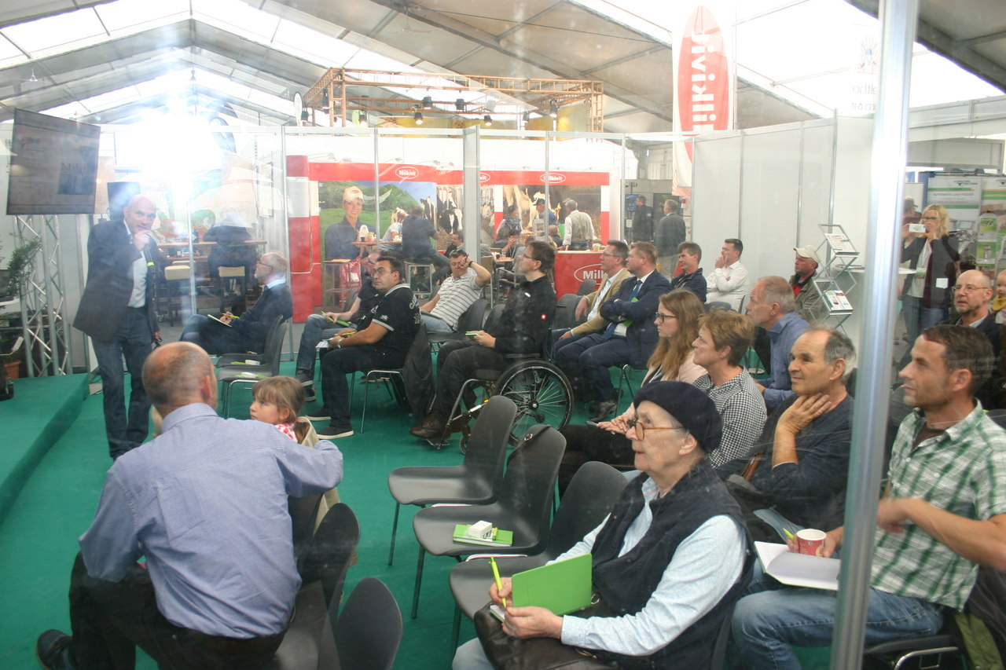
BU: Großes Interesse bei Unternehmen und Kommunen auf MeLa-Stammtisch (Foto: Peter Täufel)

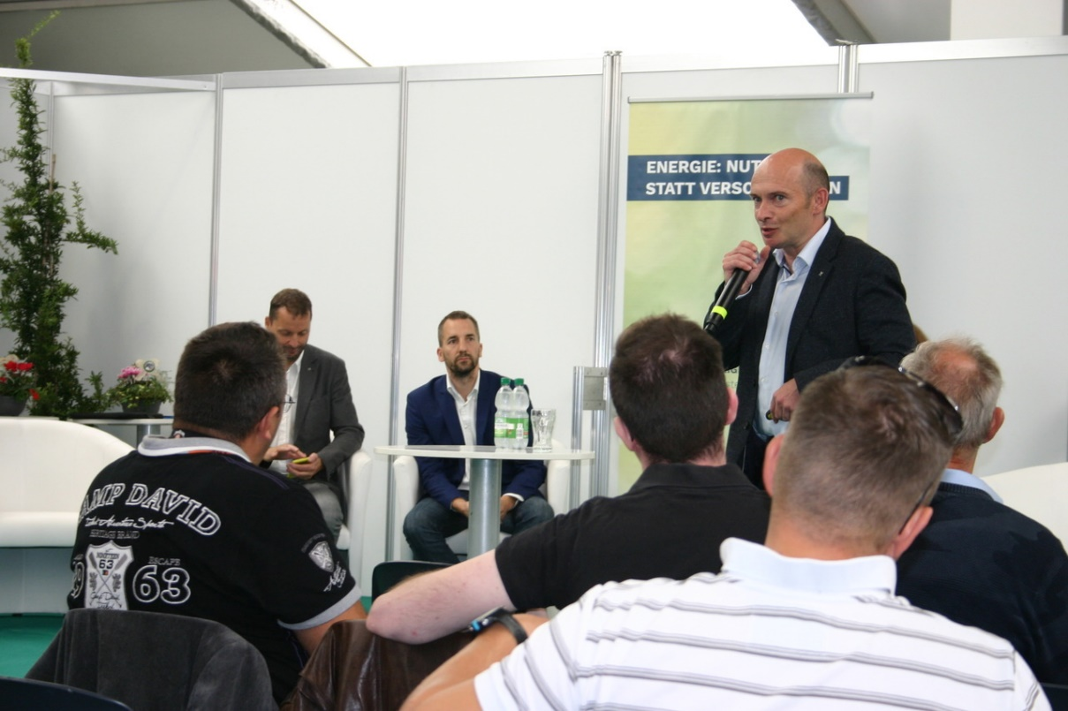
BU: Arne Rakel, Technischer Berater LEKA MV, erläutert die unterschiedlichen Speichersysteme für erneuerbare Energien (Foto: Peter Täufel)
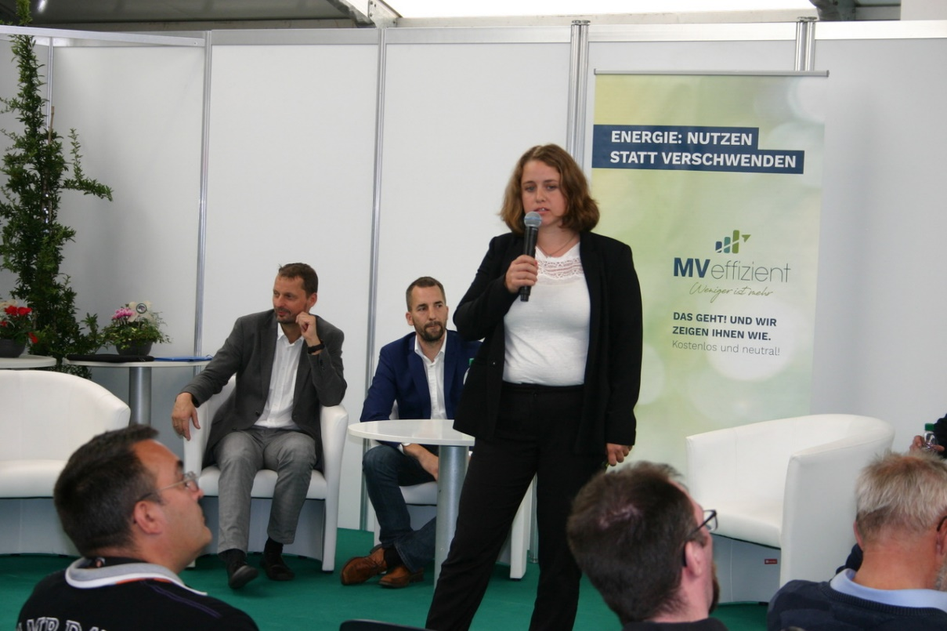
BU: Referentin Jennifer Hill stellt den Hochtemperaturspeicher der Lumenion GmbH vor (Foto: Peter Täufel)
Über die Landesenergie- und Klimaschutzagentur Mecklenburg-Vorpommern GmbH
Die Landesenergie- und Klimaschutzagentur Mecklenburg-Vorpommern GmbH (LEKA MV) mit Standorten in Stralsund, Schwerin und Neustrelitz, wurde 2016 gegründet, um die Energiewende in Mecklenburg-Vorpommern voranzutreiben. Damit zukünftig Strom größtenteils aus erneuerbaren Energien bezogen und der Ausstoß von Treibhausgasen auf ein Minimum reduziert wird, zeigt LEKA MV, wie öffentliche Einrichtungen, Unternehmen sowie Privatpersonen achtsam mit Ressourcen umgehen können. Dabei stehen für die acht Mitarbeiter Themen wie der Klimaschutz in den Kommunen, die Energieeffizienz in Unternehmen und das Umweltbewusstsein jedes Einzelnen im Fokus.

Über die Kampagne MVeffizient
MVeffizient ist die Kampagne für mehr Energieeffizienz in Mecklenburg-Vorpommern und wird von der Landesenergie- und Klimaschutzagentur Mecklenburg-Vorpommern GmbH (LEKA MV) im Auftrag des Energieministeriums durchgeführt. Insgesamt informieren vier Mitarbeiter und Mitarbeiterinnen Firmen aus den Schlüsselbranchen Tourismus, Ernährung und Gesundheit rund um die Themen Energieeffizienz und mögliche Energieeinsparmaßnahmen. Die Kampagne wird über einen Zeitraum von drei Jahren durchgeführt und mit Mitteln aus dem Europäischen Fonds für Regionale Entwicklung (EFRE) gefördert. Weitere Infos unter: www.mv-effizient.de.

Fotos und Text stehen unter folgendem Link zum Download zur Verfügung: https://www.mv-effizient.de/presse/pressemitteilungen/ bzw. www.mv-effizient.de/presse/pressematerial/

Pressekontakt:
Landesenergie- und Klimaschutzagentur Mecklenburg-Vorpommern GmbH
Peter Täufel
Freier Mitarbeiter Pressearbeit
Hauptstr. 43
23996 Bad Kleinen

E-Mail: Leokor@web.de
Tel: 0173 - 3525782

